ТЕХНОЛОГИЧЕСКАЯ КАРТА № 3/ОСП 2
краткосрочной образовательной практики
по направленности художественно-эстетическое развитие
для детей 6-7 лет
«На морском дне» (пластилинография)

ФИО педагога - Полуэктова Анастасия Владимировна,
Должность - воспитатель МАДОУ детский сад № 34 ОСП 2
Дата разработки «24» октября 2020г.

Аннотация для родителей (основная идея доступная для понимания, четко и лаконично формулированная) | Все мы умеем рисовать карандашами, красками. Рисовать чудесные картины можно и при помощи пластилина. Пластилинография — это создание из пластилина выпуклых, полуобъемных объектов на поверхности.  Рисование пластилином - замечательный по своим возможностям вид изобразительной деятельности. Оно позволяет ребенку освоить объем, сделать картинку рельефной и за счет этого более выразительной и живой. Но, кроме того, это еще и способ задать детским пальчикам хорошую мышечную нагрузку, снять нервное напряжение. Картины из пластилина легко поддаются корректировке – если что-то не вышло, то эту часть можно просто снять стекой и переделать.
Цель КОП | Создать условия для активизации творческих способностей и развития мелкой моторики рук детей посредством пластилинографии.
Количество занятий КОП, их длительность | 1 занятие - 30 минут
Максимальное количество участников КОП | 5 человек
Перечень материалов и оборудования для проведения КОП | Картинки морских обитателей (рыб, осьминога, морской звезды)  Образец работы «На морском дне»  Пластилин, доска для лепки, стека  Картон размером 15х17  Салфетки бумажные  Алгоритм с последовательностью действий изготовления работы «На морском дне»
Предполагаемые результаты (умения/навыки, созданный продукт) | Умение изготавливать картину по алгоритму  Освоение детьми приемов и способов лепки пластилином при изготовлении плоскостной, полуобъёмной картины
Список литературы, использованный при подготовке КОП | - Лыкова И.А. Изобразительная деятельность в детском саду: планирование, конспекты занятий, методические рекомендации. Старшая группа. - М.: «КАРАПУЗ-ДИДАКТИКА», 2006.  - Лыкова И.А. Мастерилка. Книга для творческих занятий с детьми дошкольного и младшего школьного возраста.
Технический план занятия
Задачи | Деятельность педагога | Деятельность детей | Предполагаемый результат
Тема: «На морском дне»
1. Уточнить и расширить знания детей о подводном мире, о многообразии его обитателей.  2. Рассмотреть рыбок, морскую звезду, осьминога.  3. Расширять знания детей о нетрадиционных способах использования пластилина, познакомить с видом изобразительной деятельности-пластилинографией и готовой картиной, выполненной в этой технике. | - Рассматривание картинок морских обитателей  - Знакомство с техникой пластилинографией– рисованием пластилином. | - Рассматривание жителей подводного мира.  - Детальное рассматривание образов морских обитателей. | Владение детьми первичными знаниями о пластилинографии, различными техническими приемами и способами лепки.
Тема: «На морском дне»
- Учить создавать картину «На морском дне».  - Закреплять умения скатывать кусочки пластилина «колбаской» и «колобком».  - Закреплять приёмы- размазывания, расплющивания, закручивание «колбаски» в спираль, прорисовки деталей стекой.  - Учить детей создавать образы рыбок, осьминога, морской звезды.  - Продолжать учить использовать алгоритмы при изготовлении картины «На морском дне». | - Демонстрация необходимых материалов для изготовления картины «На морском дне».  - Показ готовой картины «На морском дне», изготовленной педагогом.  - Разработать алгоритм изготовления поделки.  - Помощь детям при изготовлении образов морских обитателей. | - Выбор цветных брусков пластилина для создания картины.  - Раскатывание пластилина «колбаской», «колобком».  - Создание образов морских обитателей по алгоритму, предложенному педагогом.  - Самостоятельное создание картины. | Умение изготавливать картину.

Приложение к технологической карте № 3
Дидактические материалы (алгоритмы, схемы):
(поэтапное фото изготовления или процесса)

- Приготовить пластилин, белый картон.  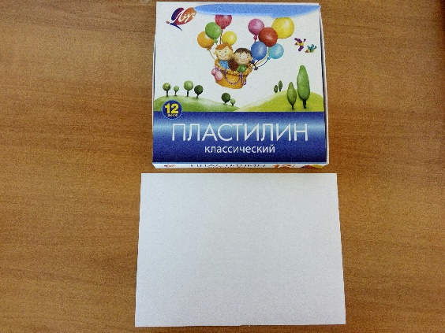 | - Размазать пластилин синего цвета в разных направлениях. Это – море.
- Скатать желтого цвета «колобки» и расплющить их. Это – камушки.  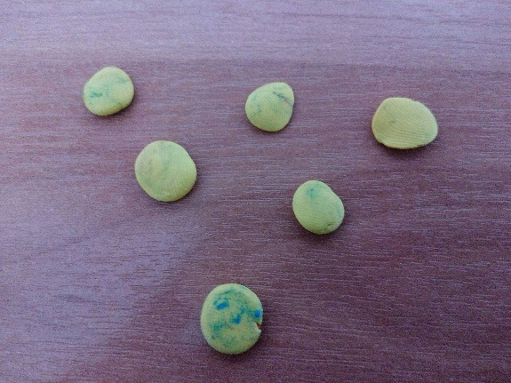 | - Разместить на синем фоне.  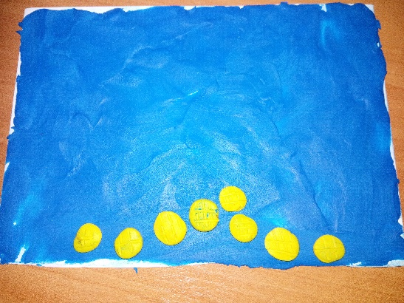
- Из пластилина зеленого цвета скатать «колбаски»: длинную и короткие. «Колбаски» расплющить, сделать надрезы стекой. Это-водоросли.  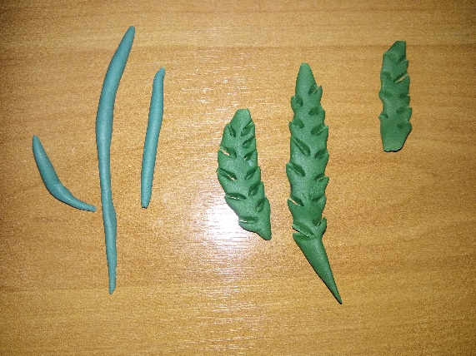 | - Расположить водоросли на синим фоне. Сделать разного вида водоросли.  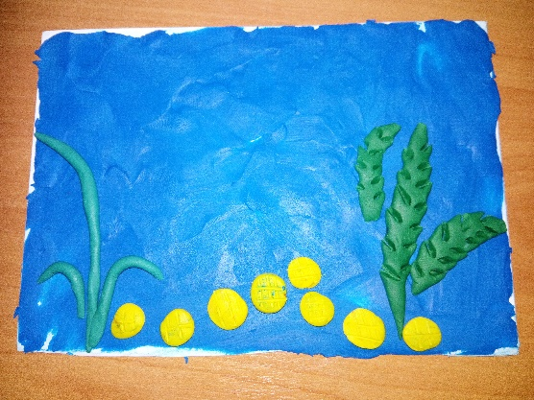

- Скатать синего цвета «колобок» и расплющить его. Скатать синего цвета колбаски одной длины. Это детали осьминога.  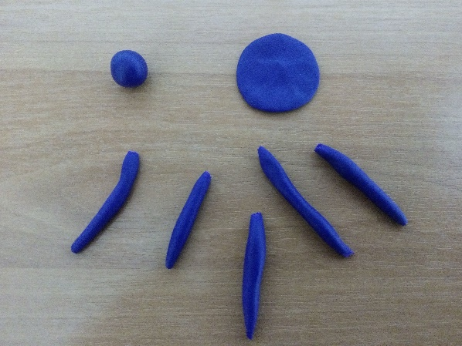 | - Разместить детали осьминога на синем фоне.  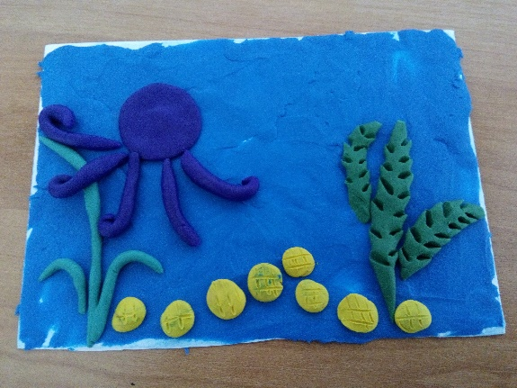
- Скатать фиолетового цвета «колбаски», длинную «колбаску» оранжевого цвета, «колобки» красного и фиолетового цвета. Это детали рыбки.  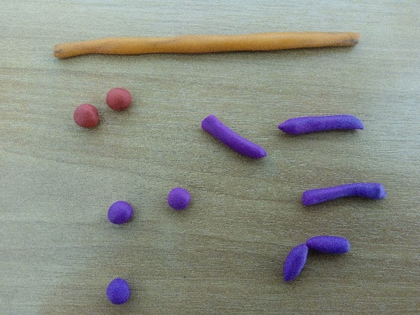 | - Закрутить оранжевую «колбаску» спиралью. Разместить спираль на синем фоне, прикрепить детали. Это – рыбка.  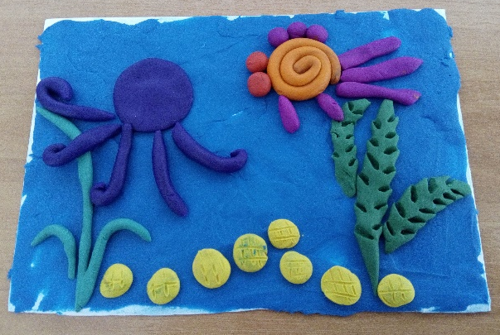
- Скатать красного цвета «колобок», расплющить его.  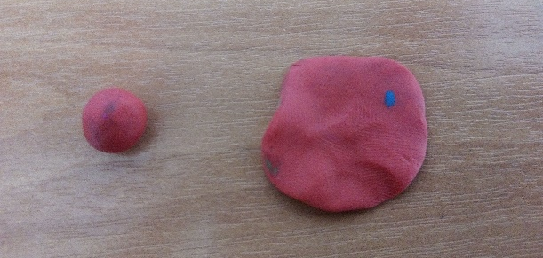 | - С помощью стеки придать форму звезды.  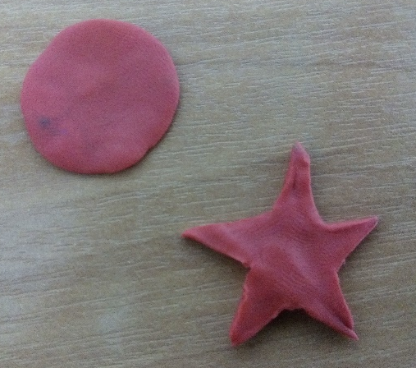

- Разместить звезду на синем фоне.
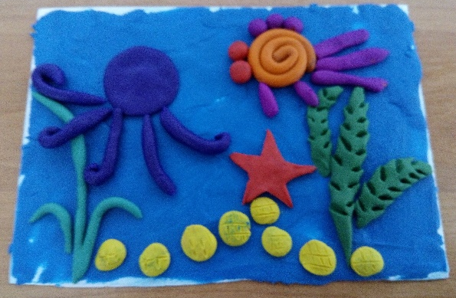

- Добавить глаза, рот, носик морским обитателям,
прорисовать отдельные детали стекой.

